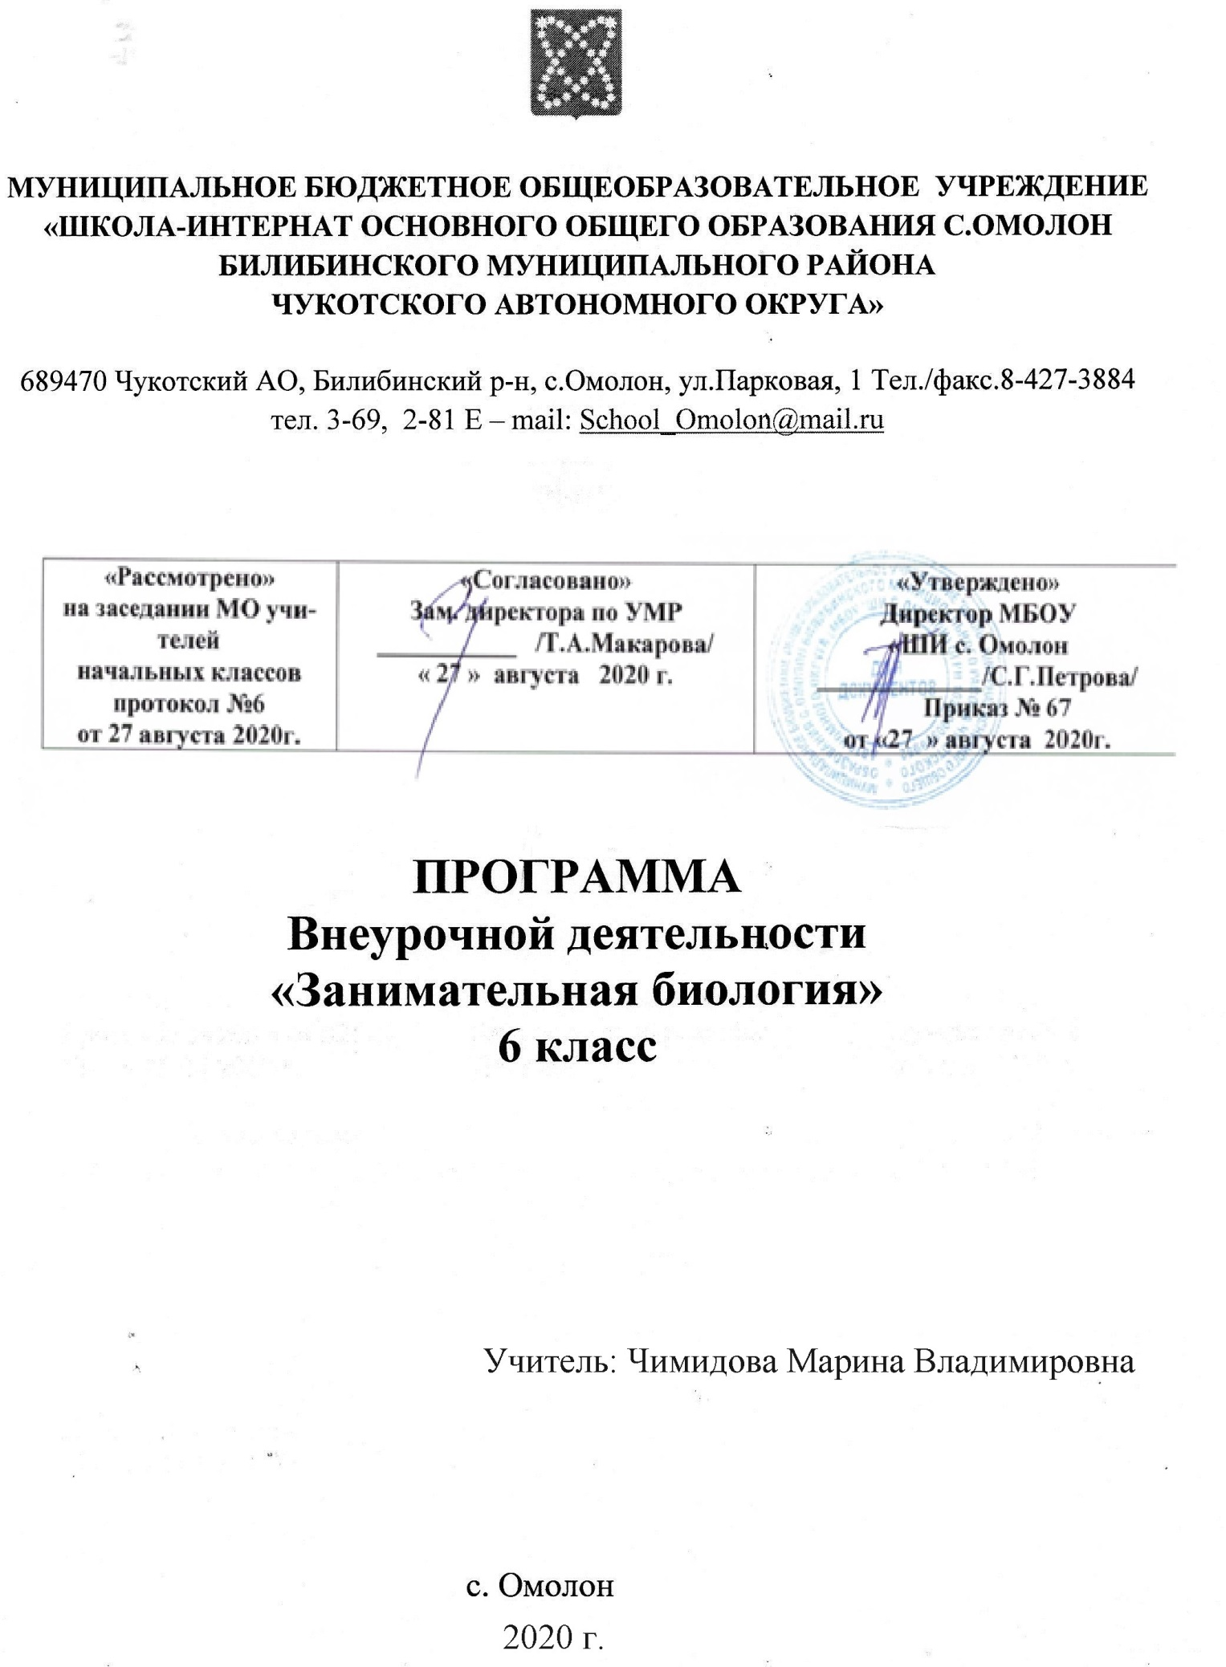

ПОЯСНИТЕЛЬНАЯ ЗАПИСКА
Рабочая программа внеурочной деятельности «Юный биолог» 6 класс составлена на основании
- ООП ООО МБОУ «ШИ с. Омолон»
- учебного плана МБОУ «ШИ с. Омолон» на 2020-2021 учебный год.
Цель программы: создать условия для усвоения учащимися знаний о растениях как части живой природы, как биосистеме, об их месте и роли в биосфере, о современном состоянии окружающей среды; обобщить и углубить знания о взаимосвязи состояния здоровья с условиями среды обитания; способствовать развитию у школьников умения осуществлять познавательную, коммуникативную, практико-ориентированную деятельность. Развивать у учащихся навыки проектной деятельности.
Результаты обучения
Личностные:
- Формирование ответственного отношения к учению, способности обучающихся к саморазвитию, самообучению на основе мотивации к обучению и познанию, осознанному выбору и построению индивидуальной траектории образования;
- Знание основных принципов и правил отношения к живой природе, основ здорового образа жизни и здоровьесберегающих технологий;
- Формирование познавательных интересов и мотивов, направленных на изучение природы; экологического мировоззрения, экологической нравственности, гражданской ответственности и неравнодушия к проблемам окружающего мира;
- Формирование коммуникативной компетенции в общении и сотрудничестве со сверстниками педагогами;
- Формирование универсальных учебных действий; развитию творческого мышления учащихся.

Метапредметные:
- Овладение составляющими исследовательской и проектной деятельности, умение видеть проблему, ставить вопросы, выдвигать гипотезы, проводить эксперименты, описывать и анализировать полученные данные, делать выводы из исследования;
- Умение соотносить свои действия с планируемыми, осуществлять самоконтроль, коррекцию своих действий в соответствии с изменившейся ситуацией;
- Умение организовывать совместную деятельность в рамках учебного сотрудничества, работать индивидуально и в группе;
- Умение самостоятельно определять цели своего обучения, ставить и формулировать для себя новые задачи в учёбе и познавательной деятельности, развивать мотивы и интересы своей познавательной деятельности;
- Развитие навыков прогнозирования как предвидения будущих событий и развития процесса;
- Формирование умений работать с различными источниками информации: печатными изданиями, научно-популярной литературой, справочниками, Internet, ЭОР; формирование ИКТ-компетенции;
- Развитие умения анализа статистических данных, их обработки, составления диаграмм, таблиц, схем;
- Формирование навыков адекватного использования речевых средств в ходе ведения дискуссии, аргументированного отстаивания своей точки зрения; развитие коммуникативных качеств личности школьников, навыков совместной деятельности в коллективе;

Предметные:
- Формирование и систематизация знаний учащихся об особенностях строения и функционирования клетки как структурной единице живого; особенностях клетки растений;
- Актуализация знаний по вопросам охраны природы; приобретение знаний о влиянии деятельности человека на природу;
- Систематизация знаний о растениях и их роли в сохранении здоровья человека;
- Овладение учащимися методами биологической науки (наблюдение, описание биологических объектов и процессов, постановка экспериментов и объяснение их результатов);
- Освоение учащимися приёмов оказания первой помощи при отравлении ядовитыми растениями, обработке ран, остановке кровотечений, при простудных заболеваниях.

Структура программы
Занятия в программе логически связаны между собой, составляют единую систему, что обеспечивает целостное восприятие окружающего мира и формирование системы знаний по биологии, экологии, охране природы, воздействию факторов внешней среды на здоровье человека.
При разработке программы автор посчитал целесообразной следующую структуру программы.

Учебный материал представлен разделами:
Раздел 1. Введение (1 час)
Включает в себя занятия по изучению истории развития науки ботаники как части биологии, объектов и методов, значения в современном мире. Происходит знакомство школьников с основными методами исследования. Обсуждаются правила поведения в кабинете биологии и в природе. Поводится вводный инструктаж.
Раздел 2. Зелёная лаборатория (5 часов)
Включает теоретические и практические занятия по изучению строения растительной клетки. Учащиеся знакомятся с историей открытия клеточного строения, заслугами великих естествоиспытателей и учёных Левенгука, Гука для развития цитологии. Совершенствуют навыки работы с микроскопом и приготовления микропрепаратов. Рассматривают под микроскопом и выявляют черты различия и сходства у клеток разных растений и разных растительных тканей.
На основе опытов по проращиванию семян учатся формулировать проблему, выдвигать гипотезы, планировать проведение опытов, фиксировать результаты и делать выводы.
Содержание учебных занятий способствует формированию у учащихся представлений о клеточном строении растений, об особенностях развития растительного организма из семени.
В данном разделе планируется проведение лабораторных и исследовательских работ, работа над проектами и их защита.
Лабораторная работа «Рассматривание под микроскопом клеток кожицы лука, традесканции, кливии, листьев элодеи»;
Лабораторная работа «Рассматривание под микроскопом различных растительных тканей»
Исследовательская работа «Условия прорастания семян некоторых сельскохозяйственных растений»
Защита проектов «Что посеешь, то пожнёшь»
Раздел 3. По следам Робинзона (14 часов)
Содержание учебных занятий раздела способствует формированию у школьников знаний о многообразии растительного мира, о дикорастущих растениях Ульяновской области. Учащиеся научатся пользоваться определителями растений, закрепят свои навыки в ходе практической работы. Значительная часть времени отводится на приобретение знаний о полезных (съедобных, лекарственных) и опасных для человека растениях Ульяновской области. Учащиеся научатся различать эти растения на рисунках, в гербарии, познакомятся с использованием растений в случае автономного существования в лесу. Приобретут знания о признаках отравления растениями и мерах первой доврачебной помощи.
В ходе работы над проектами подготовят пособие по автономному существованию в лесах Ульяновской области.
Знакомство с темой будет способствовать формированию экологической культуры школьников на основе признания ценности жизни и необходимости ответственного и бережного отношения к окружающей среде. Знакомство с различными растениями и их свойствами способствует формированию понимания ценности безопасного и здорового образа жизни, усвоению правил безопасного коллективного и индивидуального поведения в чрезвычайных ситуациях, угрожающих жизни и здоровью.
Школьники приобретут навыки определения растений, составления лечебных сборов. Выясняются причины сокращения численности некоторых видов растений; учащиеся знакомятся с растениями, занесёнными в красную книгу Ульяновской области.
Предусмотрено проведение викторины, практических работ, проектная деятельность, постановка и показ экологической сказки.
Практическая работа «Определение растений с помощью определительных карточек»
Защита проектов «Лесная столовая», «В гостях у Медуницы», «Обходи их стороной»
Экологическая сказка «Робинзон и ботаники»
Викторина «Узнай растение»
Раздел 4. И запах тёмных лепестков закружит голову без слов (4 часа)
Раздел включает в себя материал, посвящённый влиянию запахов растений, их фитонцидной активности, тизанов на здоровье человека. Предусматривается знакомство с аромотерапией, фитотерапией как средствами восстановления работоспособности и снятия стресса, использованием растительного сырья в фармацевтической промышленности, в медицине. Рассматриваются аспекты сохранения здоровья человека через изучение воздействия биологически активных веществ растений на организм человека.
Школьники приобретут навыки составления растительных сборов для заваривания тизанов, узнают правила безопасного использования растительных отваров.
Проведение праздника позволит распространить знания о растениях-помощниках среди школьников, не посещающих занятия кружка.
Практическая работа «Составление и заваривание растительных чаёв - тизанов»
Праздник «Чай»
Раздел 5. Путешествие с домашними растениями (5 часов)
Содержание раздела создаёт условия для формирования представлений у школьников происхождении комнатных растений, их распространении по странам Старого света. Учащиеся приобретут знания об агротехнике комнатных растений, об основных правилах расположения растений в помещениях. Проведение исследовательской работы будет способствовать развитию умения работать с различными источниками биологической информации, формированию знаний о способности растений к очистке воздуха в помещениях, о воздействии комнатных растений, как части комфортной среды обитания, на здоровье человека.
Изучение данного материала способствует развитию эстетического сознания, знания основ здорового образа жизни.
Предусматривается осуществление оценки состояния атмосферного воздуха в помещениях школы методом учёта индекса активности комнатных растений. В ходе работы над проектами учащиеся развивают навыки исследовательской деятельности, формируют свою коммуникативную компетенцию, учатся организовывать учебное сотрудничество со сверстниками и педагогом. Защита проектов помогает закрепить навыки ведения дискуссии и использования речевых средств для аргументации своих взглядов.
Практическая работа «Определение состояния воздуха в помещении методом учёта индекса активности комнатных растений»
Виртуальная экскурсия «Растения в интерьере»
Защита проектов «Растения в помещениях»
Раздел 6. Городские цветы (5 часов)
Содержание раздела способствует формированию у школьников экологической нравственности, развитию эстетического сознания через освоение азов ландшафтного дизайна. Учащиеся приобретут знания, связанные с особенностями проектирования цветников, подбором цветущих растений, закрепят знания агротехники растений.
Выполнение практической работы способствует дальнейшему освоению приёмов выращивания и размножения культурных растений и ухода за ними.
Работа над проектами способствует формированию коммуникативной культуры, развитию ИКТ-компетентности, умению организовывать учебное сотрудничество, умению самостоятельно планировать пути достижения целей, соотносить свои действия с планируемым результатом.
Практическая работа «Проектирование цветника, клумбы»
Практическая работа «Пикировка рассады декоративных цветковых растений»
Защита проектов «Оазис красоты»
Раздел 7. Узнали обо всём на свете? (1 часа)
Содержание раздела способствует развитию у школьников познавательного интереса, стремления узнать новые тайны живой природы. Предусматривается проведение экскурсии, подведение итогов за год. Намечаются задачи на новый учебный год. Проводится инструктаж по ТБ в летнее время.
Экскурсия «Экологическая тропа»
Предполагаемые результаты освоения программы.
Учащиеся должны знать:
- строение и особенности жизнедеятельности растений;
- о современных проблемах охраны природы;
- о современном состоянии растительного мира;
- об особенностях экологической обстановки в Чукотском А.О;
- о воздействии растений на здоровье человека;
- о мерах по укреплению и сохранению здоровья;
- съедобные, лекарственные, ядовитые растения Чукотского А.О;
Учащиеся должны уметь:
- выявлять зависимость состояния здоровья от состояния окружающей среды;
- вести наблюдения в природе;
- осуществлять исследовательскую деятельность;
- фиксировать результаты исследования в виде исследовательских проектов;
- определять растения по морфологическим признакам и с помощью определителей;
- оказывать первую доврачебную помощь в случае отравления растениями;
- ухаживать за комнатными растениями;
- проектировать цветники и клумбы;
- осуществлять посев семян, уход за рассадой и высадку растений в открытый грунт;
- работать с дополнительной литературой;
- обрабатывать статистические данные.
Практический выход деятельности учащихся, членов кружка:
- создание информационных стендов;
- создание и реализация экологических проектов;
- просветительская деятельность среди школьников:
- подготовка рассады и оформление школьных клумб;
- участие в областных, городских, районных акциях.

Учебный план

№ | Тема | Кол-во  часов | Практические,  лабораторные работы | экскурсии | Защита проектов, выставки, сказка и проч.
1. | Введение | 1
2. | Зелёная лаборатория | 5 | 3 |  | 1
3. | По следам Робинзона | 13 | 1 |  | 3
4. | И запах тёмных лепестков закружит голову без слов | 4 | 1 |  | 1
5. | Путешествие с домашними растениями | 5 | 1 | 1 | 1
6. | Городские цветы | 5 | 1 |  | 1
7. | Узнали обо всём на свете? | 1
 | итого | 34 | 7 | 1 | 7

Тематическое планирование

№ занятия | Кол-во часов | Тема занятия | Дата план | Дата факт
Введение (1 час)
1. | 1 | Вводное занятие
Раздел 2. Зелёная лаборатория (5 часов)
2. | 1 | Основа основ – клетка.
3. | 1 | Растительные ткани и их особенности.
4-5. | 2 | Условия прорастания семян некоторых сельскохозяйственных растений
6. | 1 | Защита проектов «Что посеешь, то пожнёшь»
Раздел 3. По следам Робинзона (13 часов)
7-8. | 2 | Знакомство с растениями различных семейств класса Двудольные и класса Однодольные.
9-10. | 2 | Съедобные дикорастущие растения Чукотского А.О
11-12. | 2 | Лекарственные растения Чукотского А.О
13-14. | 2 | Ядовитые дикорастущие растения Чукотского А.О
15. | 1 | Защита проектов «Лесная столовая», «В гостях у Медуницы», «Обходи их стороной»
16. | 1 | Викторина «Узнай растение»
17-19. | 3 | Подготовка и показ сказки «Робинзон и ботаники»
Раздел 4. И запах тёмных лепестков закружит голову без слов (4 часа)
20. | 1 | Запахи – врачеватели.
21. | 1 | Это модное слово «тизаны»
22-23. | 2 | Подготовка и проведение праздника «Чай»
Раздел 5. Путешествие с домашними растениями (5 часов)
24. | 1 | Приключения с домашними растениями.
25. | 1 | Мои зелёные защитники.
26. | 1 | Растения в интерьере.
27. | 1 | Защита проектов «Растения в помещении»
28. | 1 | Вырасти друга и защитника.
Раздел 6. Городские цветы (5 часов)
29. | 1. | Ландшафтный дизайн
30. | 1. | Проектирование клумб и цветников
31. | 1. | Агротехника рассады
32-33. | 2. | Подготовка и защита проектов «Оазис красоты»
Раздел 7.Узнали обо всём на свете? (1ч)
34. | 1. | Экологическая тропа.

